**МІНІСТЕРСТВО ОСВІТИ І НАУКИ УКРАЇНИ**

**ХАРКІВСЬКИЙ КОМП′ЮТЕРНО-ТЕХНОЛОГІЧНИЙ**

**КОЛЕДЖ НТУ «ХПІ»**

**ЛАБОРАТОРНА РОБОТА №2**

з дисципліни

«Соціальні мережі»

Виконав Перевірив

студент гр.ОПК-325 викладач

Лисенко О.С. Фесенко Д.В.

Харків 2017

**ЛАБОРАТОРНА РОБОТА №2**

**«Загальні відомості про Git та GitHub. Основи роботи з репозиторіями»**

**1. Тема роботи:** Створення свого проекту та встановлення його під версійний контроль.

**2 . Мета роботи:** Навчитись створювати та керувати власним репозиторієм.

**3.Хід роботи:**

Начало

Выберите кто вы

Сотрудник или начальник

Сотрудник

Начальник

Нравиться ли вам начальство?

Нравиться ли вам работа сотрудников

ДА

ДА

НЕТ

НЕТ

Уровень ничтожности: 1-2

Уровень ничтожности: 3-5

Конец

Рисунок 2.1 - Створюю програму для підрахунку кількості студентів

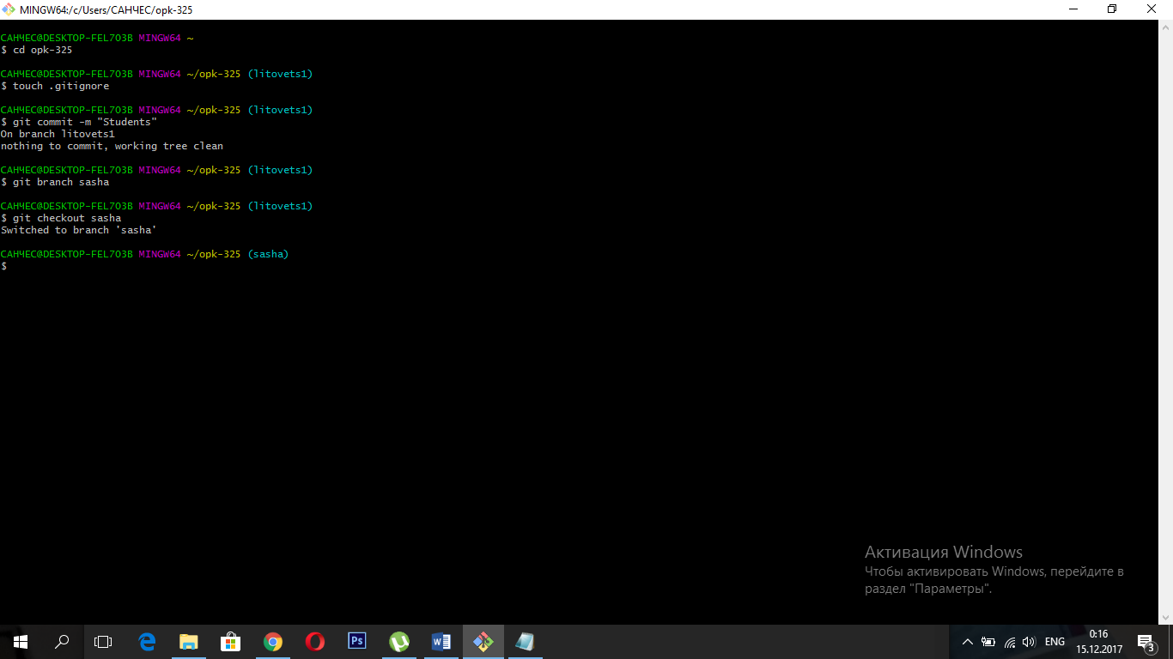

Рисунок 2.2 - Підключення до репозиторію

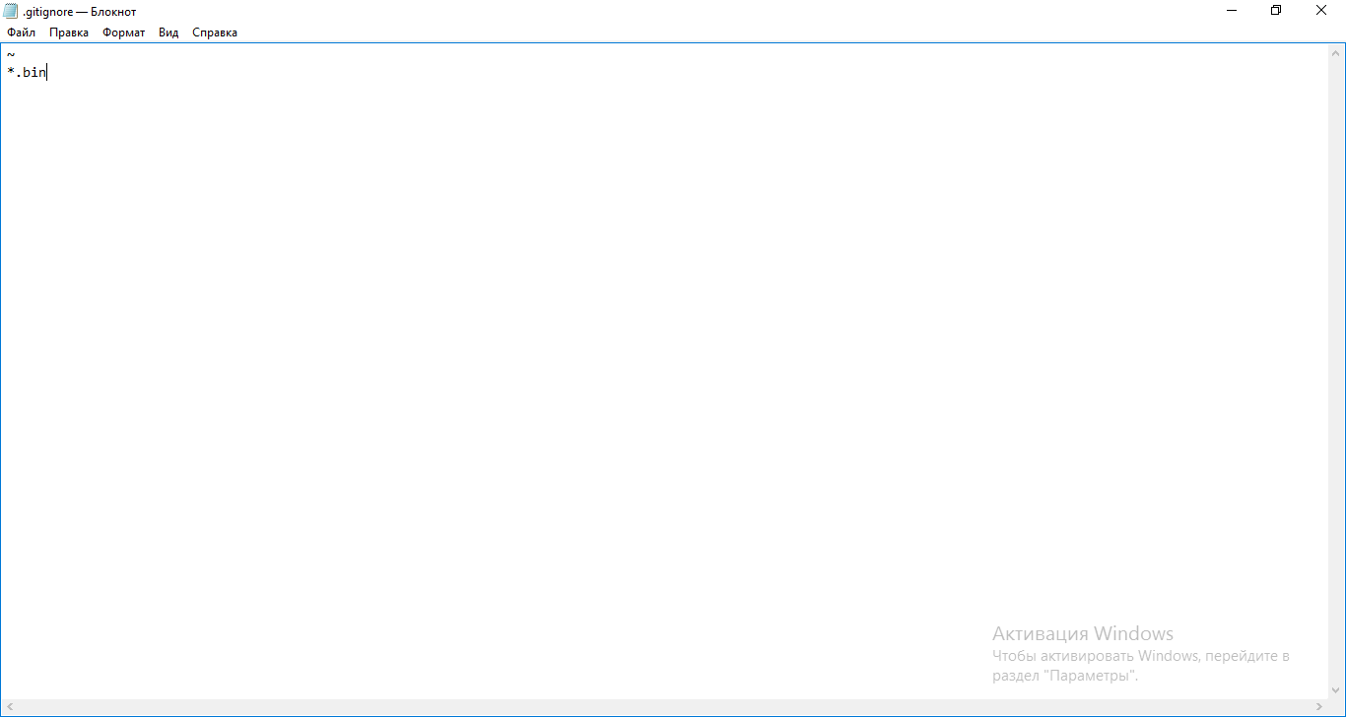

Рисунок 2.3 - Створюємо gitignore

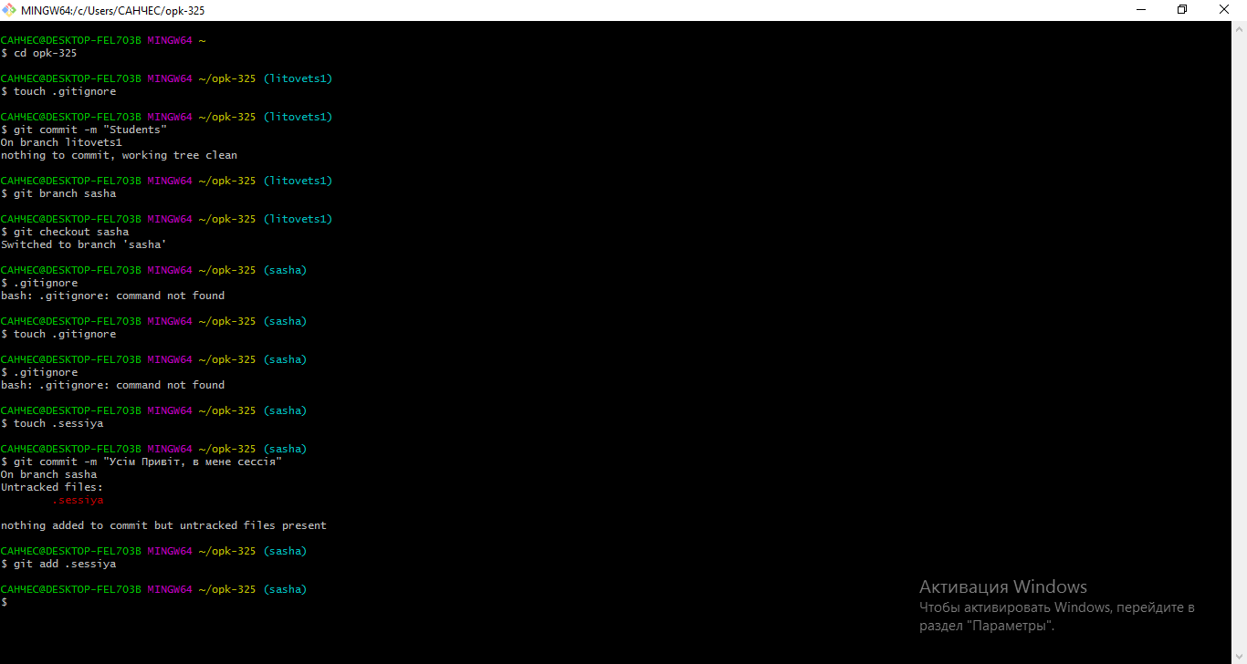

Рисунок 2.4 - Додаємо в індекс і робимо коміт

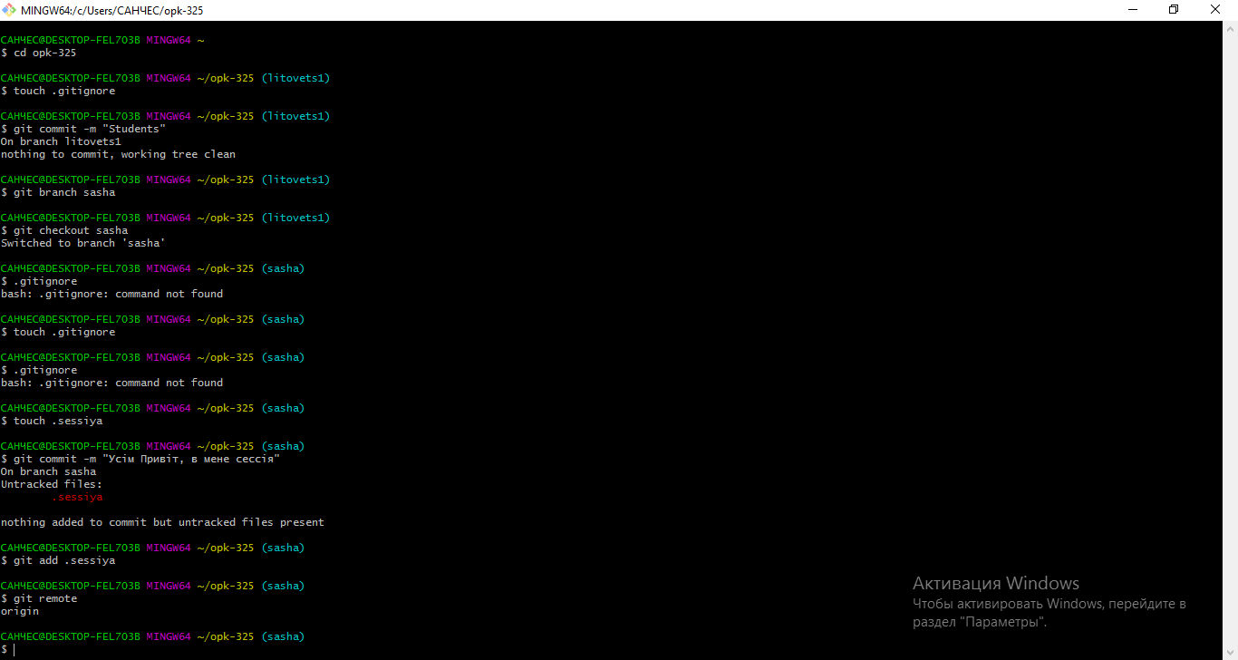

Рисунок 2.5 - Bикликає список налаштованих віддалених(remote) репозиторіїв

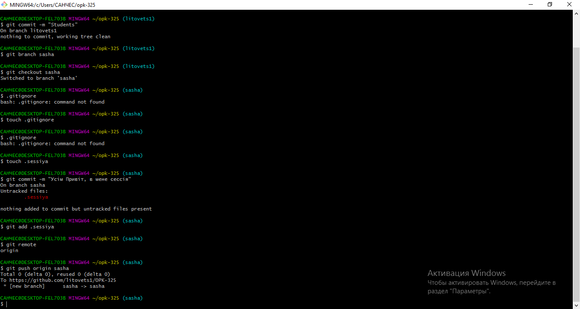

Рисунок 2.6 - Bідправлення даних до вказаної гілки віддаленого репозиторію;

Рисунок 2.7 - Додання Отчету до Репозиторія

Рисунок 2.7 – Перевіряємо

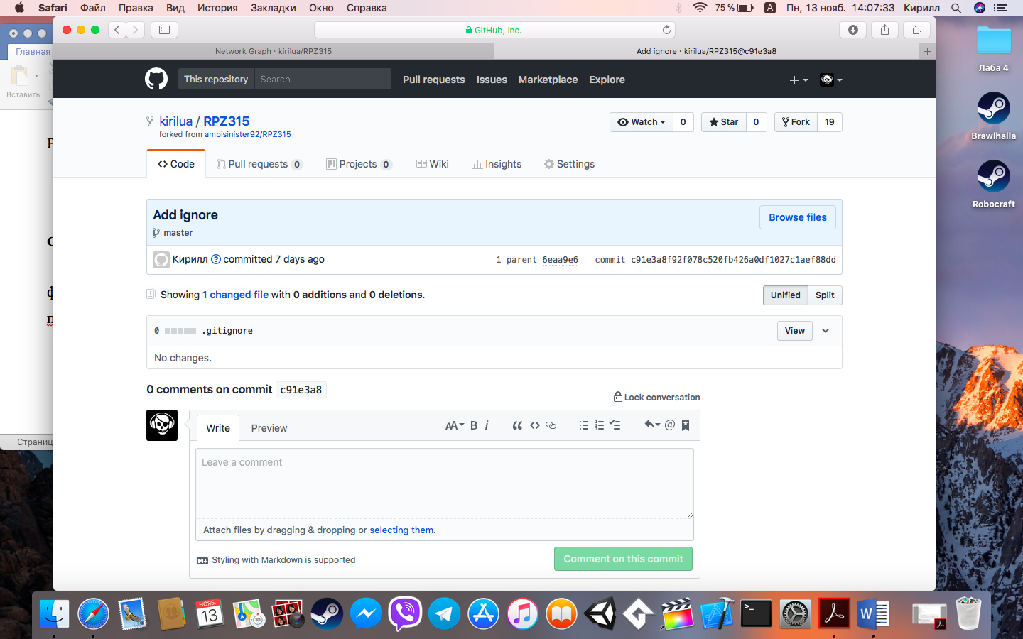

Рисунок 1.12 - Перевіряємо

**Що таке СКВ, Види СКВ, до якої СКВ належить Гіт, відмінності від інших СКВ?**

Відповідь: Система контролю версій - це система, що записує зміни у файл або набір файлів протягом деякого часу, так що ви зможете повернутися до певної версії пізнише.

Є такі види СКВ:

Локальні системи контролю версій

Централізовані системи контролю версій

Децентралізовані системи контролю версій(Git)

**Що таке Репозиторій, які вони бувають, та з яких частин складаються?**

Відповідь: Репозиторій – місце, де зберігаються файли.Існують віддалені і локальні репозиторії

Складається з каталогу git, рабочого каталогу та індексу

**У яких станах можуть знаходитись файли у Git, життєвий цикл файлів?**

Відповідь:Untracked,Unmodified, Modified,Staged

Роботу виконав Лисенко О.С. Роботу перевірив Фесенко Д.В.